2013年福建省南平市中考物理试卷

一、选择题（每小题只有一个正确的选项，请在答题卡的相应位置填涂）
1．（2013南平）下列物理量中，以科学家的名字欧姆作为单位的物理量是（ ）
A．电压 B．电流 C．电阻 D．电功
2．（2013南平）你认为下列数据符合实际情况的是（ ）
A．南平夏天平均气温约50℃ B．教室的宽度约6m
C．光在空气中的传播速度是340m/s D．一只鸡蛋的质量约1kg
3．（2013南平）如图所描述的声音具有的共同点是（ ）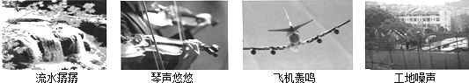
A．音调相同 B．音色相同
C．都是由物体振动产生的 D．响度相同
4．（2013南平）下列家用电器的额定功率最接近10W的是（ ）
A．电饭煲 B．电热水器 C．微波炉 D．节能台灯
5．（2013南平）如图所示的各种应用中，不是应用大气压强的是（ ）
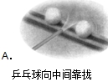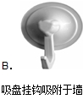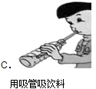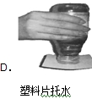
6．（2013南平）下列说法中错误的是（ ）
A．原子由原子核和核外电子组成 B．超导材料是电阻为零的材料
C．花香四溢的原因是分子永不停息地做无规则运动 D．太阳是宇宙的中心
7．（2013南平）2013年6月11日“神十”成功发射，这是我国载人飞船首次应用性飞行．下列与“神十”相关的说法中正确的是（ ）
A．发射“神十”的火箭用的是热值大的燃料 B．发射“神十”的火箭发动机是用熔点低的材料制的
C．神十的太阳能电池主要是靠绝缘体材料来产生电流的 D．“神十”的返回舱外壳是用硬度小的材料制成的
8．（2013南平）下列四幅图中能说明发电机的工作原理的是（ ）
A．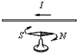 B．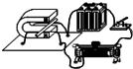C．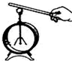 D．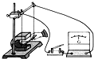
9．（2013南平）电影幕布的表面是白色且粗糙的，其目的是（ ）
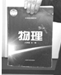
A．可以使各种颜色的光发生漫反射 B．可以吸收各种颜色的光
C．可以使各种颜色的光发生镜面反射 D．可以折射各种颜色的光
10（2013南平）．如图所示，用手捏住物理课本，课本在空中静止不动的原因是（ ）
A．手对课本的压力等于课本的重力 B．手对课本的摩擦力等于课本的重力
C．手对课本的压力大于课本对手的压力D．手对课本的拉力大于课本的重力
11．（2013南平）图示是明明新买的电脑键盘清洁器，使用时开关S₁只控制照明用的小灯泡，开关S₂只控制吸尘用的电动机，他设计了如图所示的四个电路，其中符合该清洁器使用要求的电路是（ ）
A．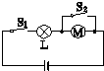 B．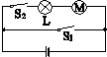 C．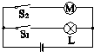 D．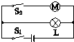
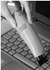
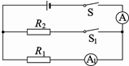
12．（2013南平）如图所示电路中，已知定值电阻R₁=10Ω R₂=30Ω，电源电压保持不变，闭合开关S后，开关S₁由断开到闭合，A的示数变化了0.1A，下列说法中正确的是（ ）
A．通过电阻R₂的电流为0.3A B．电源的电压为9V
C．A₁示数保持0.3A不变 D．电阻R₁消耗的功率为0.1W
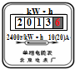
二、填空、作图题_
13．（2013南平）图示是测量 _____
的仪表，该仪表的示数是 _____
kW•h，平时允许通过它的最大电流为 _____
A．
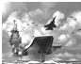
14．（2013南平）2012年11月25日，国产歼-15飞机在“辽宁舰”上进行阻拦着陆和滑跃起飞试验．如图所示，舰载飞机从航母滑跃起飞的过程中，以航母为参照物，飞机是 _____
的．当机翼产生的升力 _____
飞机受到的重力时飞机就能升空．在滑跃起飞加速升空的过程中舰载机的动能 _____
；飞机起飞后，“辽宁舰”排开海水的体积将 _____
（选填“增大”、“不变”或“减小”）．
15．（2013南平）美丽的玉屏公园是南平人休闲的好去处，图示是小笑进入公园时看到的：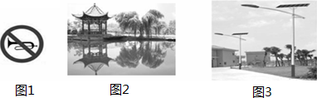
（1）设置图1所示的交通标志牌，是为了在 _____
处控制噪声．
（2）图2是公园里凉亭在水中的倒影，它是光的 _____
现象形成的 _____
像（选填“虚”或“实”）．
（3）图3是公园路边的太阳能路灯．若某段时间内太阳光辐射到该太阳能电池板的能量为7.5×10⁵J，太阳能电池的能量转化效率是20%，这些能量经转化后，可供额定功率为35W的路灯正常工作 _____
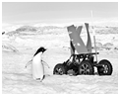
s．
16．（2013南平）如图所示是2013年2月我国自主研发的第一台基于再生风能/太阳能驱动的极地漫游机器人，它的质量为300kg，履带与地面的总接触面积约为0.4m²，它所受到的重力约为 _____
N，对水平地面的压强是 _____
Pa；它利用 _____
波实现在国内通过卫星链路进行遥控；利用风能和太阳能驱动的优点是 _____
（写出一点即可）．
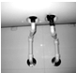
17．（2013南平）如图是小桂家的电热水器下面连接的热水管和冷水管，小桂洗热水澡时经常发现左水管外壁上有水珠，而右水管的外壁上却没有水珠，仔细观察这些水珠并不是溅上去的，这些水珠的形成是属于 _____
现象，该现象是 _____
（选填“吸热”或“放热”）过程，由此可知左水管是 _____
（选填“冷”或“热”）水管．电热水器工作时将 _____
能转化为 _____
能．
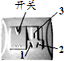
18．（2013南平）如图是小宇家的电饭煲使用的三孔插座面板实物图，开关用于控制该插座，则开关与插座之间的连接方式是 _____
联，三孔插座中 _____
孔（填序号）与大地相连；某次，小宇将电饭煲的插头插入插座，闭合开关后，厨房里其它的用电器都停止工作，空气开关跳闸，则发生该故障的原因可能是： _____
．

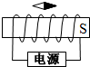
19．在图中画出小熊所受的重力示意图．
20．在图中标出小磁针的N极和电源的正极．
三、简答题
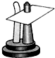
21．如图所示拨动左边的弹性片，它能将右边的硬纸片弹走，然而硬纸片上的砝码却未被弹走．请解释产生该现象的原因，并举出一个能用上述现象中的物理知识来解释的例子．
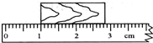
四、实验与探究题
22．如图木块的长度是 _____
cm．
23．小宇做“探究滑动摩擦力大小与哪些因素有关”的实验：
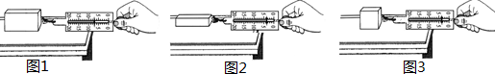
（1）如图1，把木块平放在长木板上，当用弹簧测力计水平拉着木块 _____
滑动时，弹簧测力计示数的大小就等于滑动摩擦力的大小．
（2）如图2、图3，小宇将与图1中完全相同的两块木块，分别沿水平方向和竖直方向截去一半后仍平放在长木板上，测得图2、图3两次木块所受的滑动摩擦力都是图1所测得的一半．分析图1和 _____
实验，可知滑动摩擦力的大小与压力大小有关，分析图2和图3实验，可知滑动摩擦力的大小与 _____
无关．
24.小明做“探究凸透镜成像规律”的实验时，所用凸透镜焦距为10cm．实验过程中，如图所示，在光屏上成一个清晰的像，这个像是 _____
、 _____
的实像，生活中用的 _____
是利用此成像特点制成的．图中若固定凸透镜，将蜡烛移到30cm刻度线处，再向 _____
（选填“左”或“右”）移动光屏到适当位置，又可在光屏上得到一个清晰的像．
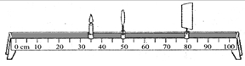

25．小昊做“测量盐水的密度”的实验：
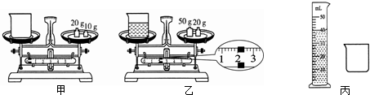
（1）调节天平横梁平衡时，将游码移至称量标尺的零刻度线上，发现指针偏向分度标尺中线的左侧，此时应该向 _____
（选填“左”或“右”）移动平衡螺母，才能使横梁平衡．
（2）如图所示，甲、乙、丙图是他用调节好的天平按照顺序进行实验的示意图，请你依据图中的数据将实验记录表格补充完整：
空杯的质量  m₁/g | 杯和盐水的总质量  m₂/g | 盐水的体积  V/cm⁻³ | 盐水的密度  ρ/g•cm⁻³
30
（3）在以上实验中，密度测量值比真实值 _____
（选填“偏大”或“偏小”）．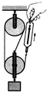
26．如图是“测滑轮组机械效率”的实验装置，部分实验数据见下表：
物重  G/N | 物体上升的高度h/m | 有用功  W_{有}/J | 弹簧测力计  的示数F/N | 弹簧测力计移动的距离S/m | 总功  W_{总}/J | 机械效率η
4 | 0.1 |  | 2 | 0.3 | 0.6
（1）在上面表格的空格处，填上合适的数据．
（2）影响滑轮组机械效率的因素有 _____
（写出一种）．
27．图1是小宇做“探究冰的熔化规律”的实验装置．图2是他依据实验数据画出的冰熔化过程中的“温度-时间”图象．
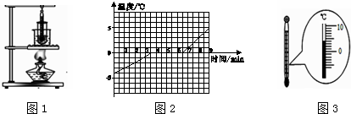
（1）除图1所示实验器材外，还需要的测量器材是 _____
；实验过程中宜选用 _____
（选填“较大的冰块”或“碎冰”）．
（2）某时刻温度计的示数如图3所示，此时的温度是 _____
℃．
（3）图象表明在开始的0～2min内升温慢，最后2min（即7min～9min）升温快，这样的结果是否合理？ _____
，理由是 _____
．[已知水的比热容为4.2×10³J/（kg•℃），冰的比热容为2.1×10³J/（kg•℃）．]
（4）由图2可获得多条信息，请写出一条： _____
．_____显示解析 _____28．小明做“伏安法测量电阻”的实验：
（1）连接电路时，开关应该是 _____
的．
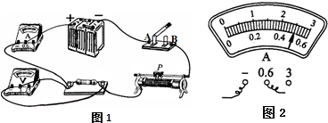
（2）如图1所示，当小明准备闭合开关开始实验时，同伴小桂提醒他还有一处不妥当，其不妥当之处是：滑动变阻器的滑片没有移到 _____
．
（3）小明更正后，闭合开关、调节滑动变阻器，发现电流表、电压表都没有示数，且电表和电源都完好，为了尽快查出故障原因，小明将连接在开关A端的导线拆下，把它改接在B端，结果电压表和电流表都有示数，则电路故障是 _____
．
（4）排除故障后，调节滑动变阻器，当电压表读数为2.5V时，电流表的示数如图2所示，其示数为 _____
A，该定值电阻的阻值是 _____
Ω．
五、计算题
29．小光从厦门乘坐某次航班来武夷山旅游，厦门机场起飞的时间是
7：20，抵达武夷山机场的时间是8：05，飞机飞行路程约为396km．求：
（1）全程飞行的时间是多少小时？
（2）全程飞行的平均速度是多少千米每时？
30．小宇帮助邻居李奶奶将一袋重100N的米背上12m高的五楼，共用时间120s．求：
（1）小宇对这袋米做的功；
（2）小宇对这袋米做功的功率．
31．图1是小桂自制的测定风速的电路装置，电源电压为10V，滑动变阻器R₁的最大阻值为20Ω，R₂=5Ω；V是风速表，其实质是一只电压表，“T”型管道的竖直管内装有可上下自由移动的轻质活塞A，A和R₁的滑片相连，当风速变大时，活塞上方的气压变小，活塞向上移动．R₁的阻值随风速变化的关系如图2所示．
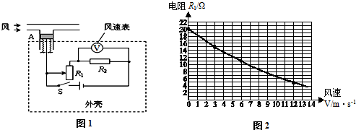
（1）当风速为0m/s时，滑片位于R₁的最下端，此时电路中的电流是多少？
（2）当风速为3m/s时，R₂的功率是多少？
（3）若电压表量程为0～5V，该风速表允许测量的最大风速是多少？

